**PROYECTO DE CREACION DE UNA PLATAFORMA DE CURSOS ONLINE**

Índice

**1.** **Introducción** 3

**1.1 La educación primaria y secundaria** 3

**1.2 Educación superior** 4

**2.** **ANTECEDENTES DEL SISTEMA EDUCATIVO DE GUINEA ECUATORIAL** 5

**2.1 Promover la rehabilitación y construcción de nuevos centros educativos en el ámbito nacional** 5

**2.2 Garantizar la educación inclusiva** 6

**2.3 Transformar la educación hacia un modelo que integre las Nuevas Tecnologías de la Información y Comunicación (NTlCs)** 8

3. **Objetivos** 9

**3.1** **Objetivo General** 9

**3.2 Objetivo Especifico** 9

4. **Importancia** 10

5. **Desarrollo** 10

5.1 **Público Objeto:** 10

5.2 **Análisis de mercado.** 11

**5.3 Estructura de los cursos y la arquitectura de la información.** 11

6. **Implementación** 13

**6.1 La idea de negocio** 14

7. **Presupuesto del proyecto** 14

8. **CONCLUSION** 15

# **Introducción**

Guinea Ecuatorial oficialmente República de Guinea Ecuatorial es un país centroafricano independiente. Su territorio está formado por ocho provincias: Annobón, Bioko Norte, Bioko Sur, Litoral, Centro Sur, Kie Ntem, Wele Nsaz y Oyala. Con sus 28052 kilómetros cuadrados de superficie está compuesto por un territorio continental y cinco islas habitadas.

La República de Guinea Ecuatorial, guiada por la voluntad política de su Gobierno, presenta importantes logros en el sector educativo desde el año 1979, que han llevado al País a alcanzar una tasa de alfabetización establecida del 95%, según informe de la UNESCO. Se trata de una voluntad política inspirada en el mandato constitucional, que garantiza la gratuidad y obligatoriedad de la Enseñanza Primaria. Sin embargo, como se refleja en la Estrategia Nacional de Desarrollo Sostenible al horizonte 2035 (ENDS 2035), quedan importantes retos a superar para mejorar y transformar la Educación en todos los niveles: Primaria, Secundaria, Universitaria, incluyendo la educación inclusiva y la alfabetización.

La educación en Guinea Ecuatorial es gratuita y obligatoria hasta la edad de 14 años. Toda la educación pública depende del Ministerio de Educación, Ciencia y Deportes de Guinea Ecuatorial.

## **1.1 La educación primaria y secundaria**

Es de cinco años, seguidos de cuatro años de secundaria en la primera etapa y tres años posteriores para la educación secundaria en la segunda etapa. En 2001, alrededor del 35% de los niños entre las edades de tres y seis estaban matriculados en algún tipo de programa preescolar.

Se estima que alrededor del 45 por ciento de todos los estudiantes completan su educación primaria. La proporción de alumnos por profesor para la escuela primaria era de alrededor del 43:1 en 2000, la proporción para la escuela secundaria era de 23:1.

La tasa de alfabetización de adultos para el año 2014 se estima en alrededor de 95 por ciento, con 98 por ciento para los jóvenes entre 15-24 años de edad según datos de la Unesco.

A partir de 2003, el gasto público en educación se estimó en 0,6% del PIB, o el 1,6% del gasto público total.

## **1.2 Educación superior**

* La Universidad Nacional de Guinea Ecuatorial creada en 1995 es la institución principal de educación superior.

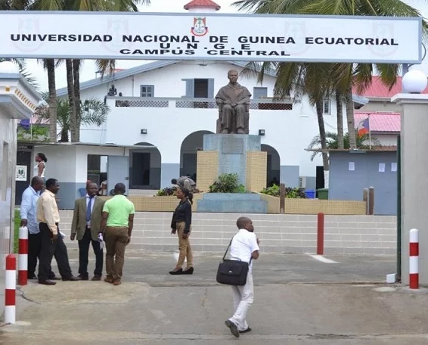

* Otra institución importante es el Colegio Nacional Enrique Nvó Okenve, con presencia en Malabo y Bata.
* la Universidad Nacional de Educación a Distancia de España con campus en Bioko (Centro Cultural de España en Malabo) y el área continental desde 1981.
* Cuenta igualmente con un campus en Malabo la Fundación Universitaria Iberoamericana - FUNIBER.
* Y desde el 2008 en Oyala la Universidad Afro-Americana del África Central - AAUCA.

foto

* En julio de 2020, el Consejo Rector de la Universidad Complutense de Madrid aprobó la creación de la Escuela Complutense Africana [7] - ECA, con sede en Malabo.
* En enero de 2021,[8] se inaugura BANGE Business School, institución de educación superior especializada, en alianza con el Centro de Estudios Financieros CEF de la Universidad a Distancia de Madrid - UDIMA.

# **ANTECEDENTES DEL SISTEMA EDUCATIVO DE GUINEA ECUATORIAL**

El Sistema Educativo de Guinea Ecuatorial está compuesto de tres niveles (Primaria, Secundaria y Superior). Garantizada por la Ley Fundamental de Guinea Ecuatorial, desde el año 1981 ,se ha realizado reformas que implican el establecimiento de un Sistema Educativo flexible que ejecute el principio de igualdad de oportunidades en el acceso a la educación, de esta manera, se ha garantizado que todos los niños y jóvenes tengan un tránsito inter nivel fluido que garantice su integración efectiva al mercado laboral, y con la posibilidad real de crear u obtener un empleo digno para la mejora de sus vidas y de sus familias.

No obstante, todavía sigue habiendo desafíos que amenazan a nuestro sistema educativo, los cuales se han acentuado con por la crisis económica y la pandemia del Coronavirus, al respecto, el Gobierno de Guinea Ecuatorial plantea la siguiente ruta para para la transformación de la educación:

## **2.1 Promover la rehabilitación y construcción de nuevos centros educativos en el ámbito nacional**

Los últimos informes nacionales hacen referencia de 983 escuelas en el país que ofrecen el nivel de enseñanza preescolar, 1058 que ofrecen el nivel de enseñanza primaria, 382 escuelas que ofrecen el nivel de enseñanza secundaria, y 2 universidades. Según estos mismos informes, se destaca que el 60% del alumnado está concentrado en dos distritos (Malabo y Bata), la oferta pública en el sector educativo es del 27% frente al 73% del privado.

Al respecto, surge la urgente necesidad de ampliar la oferta pública de centros educativos a nivel nacional y con mayor énfasis en las grandes ciudades como Malabo, Bata y demás cabeceras de provincias y distritos con mayor concentración de estudiantes, teniendo en cuenta que las previsiones de crecimiento medio del alumnado se sitúa en 500 estudiantes/año, fruto del rápido crecimiento de la población y los efectos del éxodo rural.

La Estrategia Nacional de Desarrollo Sostenible Horizonte (ENDS) 2035, constituye una oportunidad para la Transformación de la Educación ya que traza las políticas y acciones prioritarias del país para el desarrollo del Sistema Educativo.

En base a lo anterior, y siguiendo los lineamientos de la Cumbre sobre la Transformación de la Educación, el Gobierno ha fijado para esta línea de acción, dos objetivos específicos:

* Rehabilitar centros educativos, adaptándolos a las necesidades tecnológicas y a las exigencias de la educación inclusiva.
* Expandir la construcción de centros públicos de todos los niveles, donde hay mayor concentración de estudiantes, incluyendo la formación profesional, ocupacional en todo el ámbito nacional, priorizando las áreas de mayor vulnerabilidad (barrios y zonas rurales) para garantizar la igualdad de oportunidad para todos.

## **2.2 Garantizar la educación inclusiva**

El último Anuario Estadístico del sector educativo revela que el 1,3% de los estudiantes matriculados en los centros educativos nacionales, tienen alguna condición de necesidad especial, sin embargo, se registra una limitada oferta de escuelas inclusivas, capaces de garantizar que todos los niños y adolescentes tengan acceso equitativo y continuo al aprendizaje en todos los contextos.

Para la materialización de estos desafíos, el Gobierno presentó los siguientes objetivos:

1. Promover la creación de aulas de educación inclusiva en todo el ámbito nacional.
2. Disponer de material didáctico y de movilidad, adaptado a los requerimientos para una educación inclusiva.
3. Impulsar el desarrollo Curricular: Contenidos y Metodologías de Enseñanza

El Gobierno establece en la Estrategia Nacional de Desarrollo Sostenible 2035, como objetivo para transformar la educación, la necesidad de pasar a un modelo curricular de calidad, e inclusivo que promueva oportunidades de aprendizaje, acceso al empleo y desarrollo personal. Con este objetivo se espera alcanzar y asegurar el principio de Educación para Todos

Al respecto, dentro del marco de la Cumbre, el Gobierno ha priorizado una serie de acciones reagrupadas en dos objetivos:

1. Acrecentar la edición y actualización del material didáctico existente, incluyendo la revisión y actualización del curriculum nacional para mejorar la calidad y relevancia de la educación.
2. Incrementar los programas educativos telemáticos para todos los niveles

## **2.3 Transformar la educación hacia un modelo que integre las Nuevas Tecnologías de la Información y Comunicación (NTlCs)**

La pandemia de COVID-19 ha puesto de manifiesto la necesidad de integrar las Nuevas Tecnologías de la Información y Comunicación (NTlCs) en el sector educativo como alternativa a los cierres ocasionados por las restricciones de prevención de la propagación del virus en el territorio nacional y los contagios masivos en los centros educativos. También puede significar una oportunidad y alternativa para que la comunidad escolar haga un uso eficiente y responsable de las NTlCs, Esta estrategia sirve para proporcionar a los docentes, niños, niñas, adolescentes y jóvenes la adquisición de conocimientos y desarrollo de habilidades digitales, incluyendo aquellas específicas con alto potencial de acceso al empleo.

A raíz de lo descrito, el Gobierno ha adoptado dos objetivos en el marco de la Transformación de la Educación mediante la integración de las NTlCs.

1. Reforzar las capacidades docentes en las Nuevas Tecnologías de la Información y Comunicación, como factor de calidad en el manejo de herramientas digitales y telemáticas.
2. Incrementar la informatización de los centros educativos.

Teniendo en cuenta todo lo mencionado arriba nosotros queremos presentarles el siguiente proyecto, proyecto que está en la misma línea del desarrollo y el progreso de guinea ecuatorial, este proyecto viene a solucionar el problema de una educación accesible para todos. El proyecto consiste en crear un espacio o plataforma en línea que servirá principalmente para reforzar la educación.

Una plataforma de cursos online es un espacio en línea donde cualquier persona con ganas de querer aprender puede acceder para formarse o informarse sobre un tema determinado. Esta plataforma está enfocada en lo que es el sistema educativo de guinea ecuatorial englobando también cualquier tipo de formación que se pueda hacer en línea.

Nuestra idea consiste en que mediante este espacio los profesores hagan videos explicativos utilizando un formato fácil amigable y atractivo para todos los estudiantes, los videos tendrán como protagonistas a los maestros y profesores de los centros educativos o de formación profesional entendidos en la materia, queremos facilitar las cosas a todos los estudiantes y docentes de Guinea Ecuatorial cubriendo mediante pequeños videos explicativos todo lo que es el sistema educativo del país.

# **Objetivos**

Em nuestro proyecto podemos contemplar principalmente dos objetivos uno general y otro especifico:

## **Objetivo General**

El objetivo general de este proyecto es digitalizar mediante videos cortos y pequeños todo lo que tiene que ver con el programa educativo de un centro o colegio que utiliza o tiene como sistema educativo el ecuatoguineano o un sistema educativo parecido.

Esta digitalización nos permitirá tener un registro de todo lo que tiene que ver con un curso, una asignatura, un tema, sus apartados, etc. También tendremos la capacidad de poder acceder a esta información en cualquier momento y donde sea que haya una conexión a internet.

A parte de los videos cortos y resúmenes habilitaremos otras opciones o categorías en la plataforma, estas opciones tendrán como función facilitar las cosas que se hacen en los centros educativos o de formación profesional.

## **3.2 Objetivo Especifico**

El objetivo específico de este proyecto es dar a todos los alumnos la oportunidad de poder revisar los apuntes con un guía que les transmita mucha confianza. Al tratar de videos que serán explicados por profesores entendidos en la materia y asignados por el centro, colegio o universidad eso hará que nuestra plataforma sea una herramienta indispensable para el alumno. En la plataforma habrá un espacio donde cada centro educativo o de formación podrá registrarse y crear un perfil, este espacio también se podrá utilizar como ventanilla en línea de todas las instituciones educativas que así lo deseen, ahí se podrá formar a todo el público interesado, se informaran cosas puntuales o de interés común sin necesidad de desplazarse hasta donde se encuentra ubicado la institución educativa.

# **Importancia**

La importancia de este proyecto consiste en facilitar tanto a los estudiantes, profesores o las instituciones las cosas. Hacer un espacio en línea con las características mencionadas nos permitirá ahorrar tiempo y dinero.

En este espacio usted podrá hacer todas las consultas que tiene que ver con la educación en Guinea Ecuatorial sin necesidad de desplazarse hasta el lugar donde se encuentra la entidad educativa o de formación, este espacio también servirá para hacer toda clase de anuncios de carácter educativo o de interés general.

# **Desarrollo**

## 5.1 **Público Objeto:**

Nuestro público objeto principal son los estudiantes y toda persona que tenga un interés en querer formarse o informarse de una forma económica segura y viable, el proyecto también se enfoca en ayudar a esa gente que no sabe cómo realizar los repasos o tomar un curso de forma independiente, nuestros cursos servirán de guía y preparación para la prueba, examen u oposición laboral.

Los temas que un usuario puede esperar encontrar en nuestra plataforma variarán e irán desde cursos de repasos a videos tutoriales de todos los temas certificados por nuestra plataforma.

Planificación:

Después de haber terminado con la primera fase del proyecto nos centraremos en la segunda parte, esta consiste en buscar a docentes cualificados o personas entendedoras de toda clase de tema con interés pedagógico, estas personas llegaran a un acuerdo con nosotros y se les pagara por grabar un curso incluyendo la actualización del mismo curso.

## 5.2 **Análisis de mercado.**

Ya hay formatos parecidos a nuestro proyecto en el mercado, pero no hay uno enfocado en lo que es Guinea Ecuatorial, hoy en día es evidente la importancia que tiene la formación escolar en todos sus niveles y formas: primaria, secundaria, bachillerato, formación profesional y universitaria. Basándonos en estos datos podemos asegurar que tendremos usuarios que estarán dispuestos a pagar diez mil francos mensualmente por la suscripción a nuestra plataforma o en su defecto comprar un curso a una cuota amigable para obtener un certificado o diploma después de haber terminado el curso y superado todas las pruebas y exámenes del curso.

Hoy en día el internet de nuestro país es presumiblemente uno de los más veloces del mundo y se tiene que aprovechar el internet para formarse.

## **5.3 Estructura de los cursos y la arquitectura de la información.**

Primero hay que crear la página web: para crear una página web tenemos que disponer de una buena conexión a internet, ordenadores buenos que nos permitan instalar los programas que utilizaremos para editar el código de nuestra página web. En este proyecto utilizaremos las siguientes tecnologías principalmente:

Desarrollo Frontend:

Utilizar tecnologías web como HTML, CSS y JavaScript para construir la interfaz de usuario.

Implementaremos un diseño receptivo que funcione en diferentes dispositivos y tamaños de pantalla.

Desarrollo Backend:

Utilizaremos el lenguaje de programación Python y MYSQL como el sistema de gestión de bases de datos

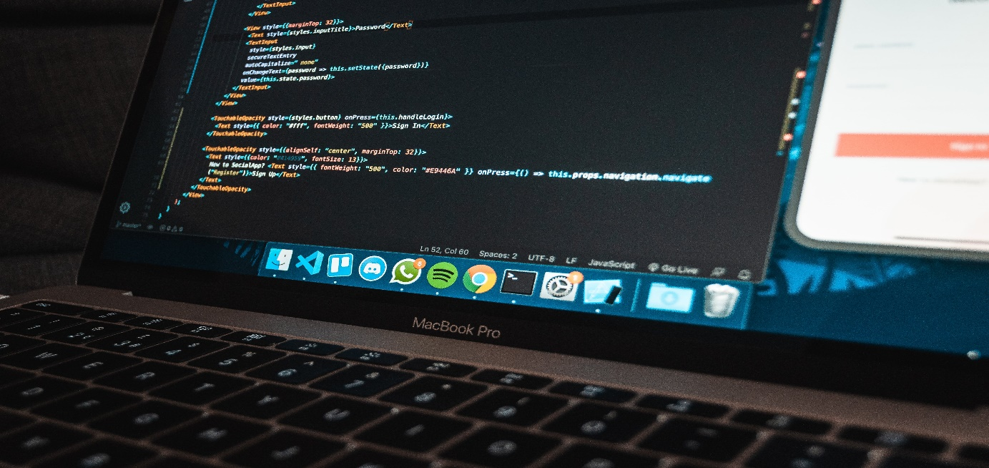

Después de haber terminado con el frontend y el backend o dicho de otra forma después de haber terminado de escribir el código que se encargará de la parte lógica de la web y la interfaz gráfica de nuestra web, tenemos que subirlo a un servidor que tendrá que ser comprado. Estos son los dos pasos que constituyen la primera parte del proyecto.

La segunda parte consiste en crear un equipo cualificado que se encargara de la parte audiovisual del proyecto. La importancia de tal equipo erradica en crear un producto de calidad, ellos se encargarán de hacer la grabación de los videos, la edición y subirlos a nuestra página web

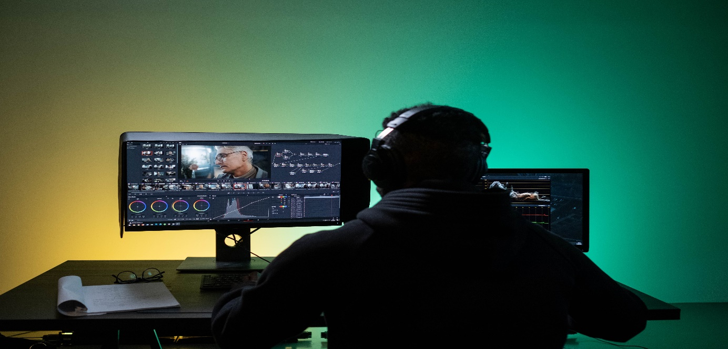

Queremos ofrecer un servicio de calidad por eso nos empeñaremos en que todo salga a la perfección, a la hora de grabar los videos los profesores tienen que usar una indumentaria adecuada y decente.



Nuestras herramientas audiovisuales también juegan un papel importante en este proyecto, ya que son las que harán posible ofrecer un servicio de calidad a todos los usuarios de nuestra página web: cámaras, trípodes, focos, etc.

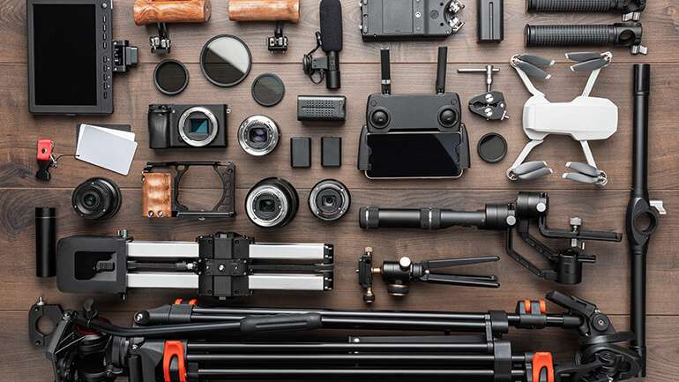

# **Implementación**

Este es un proyecto que se puede desarrollar o llevar a cabo para su posterior funcionamiento en un periodo máximo de un ano, para que todo se haga una forma segura y sin problemas tenemos que disponer de un buen internet, ordenadores y un entorno de trabajo amigable.

Estos son los pasos a seguir para desarrollar este proyecto satisfactoriamente;

* Crear un espacio en línea, preferiblemente una página web donde se pueda almacenar toda la información.
* Comprar un dominio y espacio en la nube o servidor y calcular cuánto tendremos que estar abonando por los servicios que nos ofrecerán.
* Tener un equipo preparado y equipado con buenos ordenadores, cámaras de grabación, cromas, micrófonos y todo lo que tiene que ver con material audiovisual, con este material el equipo se encargara de realizar lo que es la grabación de los videos siguiendo el formato elegido por nosotros y su posteriormente subirlo a la página web para todos los usuarios.
* Para aquellos colegios o centros que se encuentren fuera de la periferia tenemos que dotarles de una sala equipada con internet y ordenadores, para que aquel que no pueda o no tenga la posibilidad de conectarse desde su casa pueda hacerlo en este lugar pagando una cuota mensual por adquirir estos servicios.

## **6.1 La idea de negocio**

la idea de negocio consiste en hacer que nuestra plataforma sea utilizada por el máximo numero posible de suscriptores, mediante una cuota mensual, trimestral, semestral o anual ellos tendrán derecho de poder disfrutar de todo el material que ofrecerá nuestra plataforma, esta suscripción es la que hará posible que este proyecto sea rentable.

Tras haber estudiado el mercado y llegado a la conclusión que es lo que necesitamos en este momento, tenemos la seguridad que si se lleva este proyecto a cabo obtendremos los resultados esperados.

# **Presupuesto del proyecto**

|  |  |  |
| --- | --- | --- |
|  | Gastos | Cuantías |
| 1 | Dos computadoras MacBook Pro | 1.000.000 * 2 = 2.000.000 XFA |
| 2 | Dos cámaras profesionales de marca canon | 400.000 * 2 = 800.000 XFA |
| 3 | Cincuenta micrófonos profesionales | 4000* 20 = 80.000 XFA |
| 4 | Trípodes, cromas y focos de grabación | 300.000 XFA |
| 5 | Pago del servicio anual de internet | 720.000 XFA |
| 6 | Gasto de alquiler anual | 800.000 XFA |
| 7 | Actualización del sistema | 320.000 XFA |
| 8 | Pago anual de los trabajadores | 980.000 XFA |
|  | Total | 6.000.000 XFA |

# **CONCLUSION**

Este proyecto cumple con las necesidades del gobierno sobre el tema de educación de calidad para todos, nuestro proyecto a parte de poder acceder a los cursos de formación pagando una cuota modesta los cursos serán de calidad y la certificación también tendrá un peso e impacto en el curriculum del usuario.

* + - * + Tenemos en cuenta la necesidad que tiene la sociedad de un producto parecido, por eso se lo ofrecemos.
        + Hoy en día en Guinea Ecuatorial formarse es algo que quiere hacer toda clase de persona, esto hace que nuestro país sea un país competitivo.
        + Ofrecemos la solución a problema de no tener tiempo para formarse. En nuestra plataforma podrás tomar las clases en cualquier hora del día y en cualquier lugar que desee.